**2019/05/18读书报告**

学号 71117228 姓名 李泓烨

读书进度：统计机器学习第11章

1. **读书报告内容**

**1. 自己提出问题的理解**

**2. 别人提出问题的理解**

1. **提出的问题1**：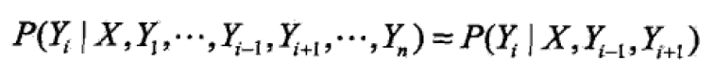

为什么这个可以表示马尔可夫性？

**讨论后的理解**：这是线性链条件随机场的条件吧，满足这个就可以得到上面那个图的形式

2. **提出的问题2**：CRF与HMM都可以处理标注问题，它们的联系和区别有哪些？

**小组成员的解释**：隐马尔可夫可能适用性更广吧，条件随机场去掉两个不合理假设之后模型比较复杂了，训练代价应该比较高

**3. 读书计划**

① 本周完成的内容章节：看完了第11章

② 下周计划：看完第12章（视情况而定，暂时不知道第9章有多少）

**4. 读书摘要、理解&伪代码的具体实现**